

**Об утверждении регламентов государственных услуг**

***Утративший силу***

Приказ Генерального Прокурора Республики Казахстан от 1 июля 2014 года № 67. Зарегистрирован в Министерстве юстиции Республики Казахстан 25 июля 2014 года № 9630. Утратил силу приказом Генерального Прокурора Республики Казахстан от 12 октября 2015 года № 121

      Сноска. Утратил силу приказом Генерального Прокурора РК от 12.10.2015 № 121 (вводится в действие по истечении десяти календарных дней после дня его первого официального опубликования).

      В соответствии с подпунктом 2) статьи 10 Закона Республики Казахстан от 15 апреля 2013 года «О государственных услугах», руководствуясь подпунктом 4-1) статьи 11 Закона Республики Казахстан от 21 декабря 1995 года «О Прокуратуре», **ПРИКАЗЫВАЮ**:  
      1. Утвердить:  
      1) регламент государственной услуги «Выдача информации о наличии либо отсутствии сведений по учетам Комитета по правовой статистике и специальным учетам Генеральной прокуратуры Республики Казахстан о совершении лицом преступления» согласно приложению 1 к настоящему приказу;  
      2) регламент государственной услуги «Выдача архивных справок и/или копий архивных документов в пределах архивов Комитета по правовой статистике и специальным учетам Генеральной прокуратуры Республики Казахстан и его территориальных управлений» согласно приложению 2 к настоящему приказу;  
      3) регламент государственной услуги «Представление правовой статистической информации» согласно приложению 3 к настоящему приказу.  
      2. Признать утратившими силу некоторые приказы Генерального Прокурора Республики Казахстан согласно приложению 4 к настоящему приказу.  
      3. Комитету по правовой статистике и специальным учетам Генеральной прокуратуры Республики Казахстан (далее - Комитет) настоящий приказ направить:  
      1) на государственную регистрацию в Министерство юстиции Республики Казахстан;  
      2) территориальным органам Комитета для исполнения.  
      4. Контроль за исполнением настоящего приказа возложить на Председателя Комитета.  
      5. Приказ вводится в действие со дня его первого официального опубликования.

*Генеральный Прокурор*  
*Республики Казахстан                       А. Даулбаев*

Приложение 1            
к приказу Генерального Прокурора  
Республики Казахстан        
от 1 июля 2014 года № 67

**Регламент**  
**государственной услуги «Выдача информации о наличии либо**  
**отсутствии сведений по учетам Комитета по правовой статистике и**  
**специальным учетам Генеральной прокуратуры Республики Казахстан**  
**о совершении лицом преступления»**

**1. Общие положения**

      1. Государственная услуги «Выдача информации о наличии либо отсутствии сведений по учетам Комитета по правовой статистике и специальным учетам Генеральной прокуратуры Республики Казахстан о совершении лицом преступления» оказывается Комитетом по правовой статистике и специальным учетам Генеральной прокуратуры Республики Казахстан и его территориальными управлениями (далее – услугодатель) в соответствии со Стандартом государственной услуги «Выдача информации о наличии либо отсутствии сведений по учетам Комитета по правовой статистике и специальным учетам Генеральной прокуратуры Республики Казахстан о совершении лицом преступления», утвержденным постановлением Правительства Республики Казахстан от 17 мая 2014 года № 505 (далее - Стандарт).  
      Прием заявлений и выдача результатов оказания государственной услуги осуществляется через:  
      1) Республиканское государственное предприятие на праве хозяйственного ведения «Центр обслуживания населения» Комитета по контролю автоматизации государственных услуг и координации деятельности центров обслуживания населения Министерства транспорта и коммуникаций Республики Казахстан (далее – Центр);  
      2) веб-портал «электронного правительства» (далее – портал)  
      2. Форма оказываемой государственной услуги: электронная и (или) бумажная (при получении услуги для выезда за границу).  
      3. Результат оказания государственной услуги – информация о наличии либо отсутствии сведений по учетам Комитета по правовой статистике и специальным учетам Генеральной прокуратуры Республики Казахстан о совершении лицом преступления (далее – информация) согласно приложению 1 к настоящему Регламенту.

**2. Описание порядка действий структурных подразделений**  
**(работников) услугодателя в процессе оказания государственной**  
**услуги**

      4. Основанием для начала процедуры (действия) по оказанию государственной услуги является подача документов услугополучателем согласно перечню, указанному в пункте 9 Стандарта, в форме электронного документа или в бумажном виде.  
      5. Содержание каждой процедуры (действия), входящей в состав процесса оказания государственной услуги, длительность ее выполнения:  
      1) прием и регистрация сотрудником канцелярии услугодателя в течение 30 минут предоставленных документов, необходимых для оказания государственной услуги, в Информационной системе и направление их руководителю услугодателя;  
      2) рассмотрение руководителем услугодателя в течение двух часов предоставленных документов услугополучателя, необходимых для оказания государственной услуги и направление руководителю структурного подразделения;  
      3) рассмотрение руководителем структурного подразделения в течение двух часов предоставленных документов услугополучателя, необходимых для получения услуги, направление их ответственному исполнителю;  
      4) подготовка ответственным исполнителем в срок не более двух рабочих дней со дня получения предоставленных услугополучателем документов, а в случае получения информации для выезда за рубеж услугополучателя – не более четырех рабочих дней, данных для оказания государственной услуги;  
      5) подписание у руководителя услугодателя информации в день подготовки информации;  
      6) передача сотрудником канцелярии подписанной информации через курьера в Центр.  
      На портале:  
      1) прием из «личного кабинета» услугополучателя документов для получения государственной услуги, их первичная проверка;  
      2) подготовка документов (информации);  
      3) рассмотрение документов руководством и их подготовка для отправки;  
      4) направление в «личный кабинет» информации в форме электронного документа, подписанного электронной цифровой подписью (далее – ЭЦП) уполномоченного лица услугодателя.  
      6. Результат процедуры (действия) по оказанию государственной услуги, который служит основанием для начала выполнения следующей процедуры:  
      1) прием и регистрация представленных документов услугополучателя, необходимых для оказания государственной услуги, в канцелярии услугодателя и передача их руководителю;  
      2) резолюция руководителя услугодателя для рассмотрения руководителю структурного подразделения;  
      3) резолюция руководителя структурного подразделения для рассмотрения ответственному исполнителю;  
      4) оформление ответственным исполнителем информации и передача его для подписания руководителю услугодателя;  
      5) передача сотрудником канцелярии подписанной информации через курьера в Центр;  
      6) выдача информации услугополучателю.  
      На портале: в «личный кабинет» в форме электронного документа, подписанного ЭЦП уполномоченного лица услугодателя.

**3. Описание порядка взаимодействия структурных подразделений**  
**(работников) услугодателя в процессе оказания государственной**  
**услуги**

      7. Перечень структурных подразделений структурных подразделений (работников) услугодателя, которые участвуют в процессе оказания государственной услуги:  
      1) инспектор Центра – прием и выдача документов;  
      2) инспектор накопительного отдела Центра, который составляет реестр и направляет услугодателю;  
      3) сотрудник канцелярии услугодателя, который принимает и регистрирует документы, необходимые для получения государственной услуги согласно реестра или из «личного кабинета» услугополучателя (через портал), передает в Центр через курьера подготовленную информацию, в «личный кабинет услугополучателя»;  
      5) руководитель структурного подразделения, который определяет ответственного исполнителя;  
      6) ответственный исполнитель, который готовит информацию;  
      7) руководитель услугодателя, который подписывает информацию.  
      8. Описание последовательности процедур (действия) между работниками с указанием длительности каждой процедуры:  
      1) регистрация в течение 30 минут предоставленных документов услугополучателя, в Информационной системе и направление их руководителю услугодателя;  
      2) рассмотрение и передача в течение двух часов документов руководителем услугодателя руководителю структурного подразделения;  
      3) рассмотрение и передача в течение двух часов документов руководителем структурного подразделения ответственному исполнителю;  
      4) подготовка информации в срок не более двух рабочих дней со дня получения предоставленных услугополучателем документов, а в случае получения информации для выезда за рубеж услугополучателя – не более четырех рабочих дней;  
      5) подписание информации у руководителя услугодателя;  
      6) передача информации в Центр через курьера, на портале – в «личный кабинет» услугополучателя»;  
      7) выдача информации.

**4. Описание порядка взаимодействия с центром**  
**обслуживания населения и (или) иными услугодателями,**  
**а также порядка использования информационных систем в процессе**  
**оказания государственной услуги**

      9. Описание порядка обращения услугополучателя при оказании услуги через веб-портал и порядка использования информационных систем в процессе оказания государственной услуги:  
      1) услугополучатель осуществляет регистрацию на портале с помощью индивидуального идентификационного или бизнес-идентификационного номера (далее – ИИН/БИН) (осуществляется для незарегистрированных услугополучателей на портале);  
      2) процесс 1 – ввод услугополучателем ИИН/БИН и пароля (процесс авторизации) на портале для получения государственной услуги;  
      3) условие 1 – проверка на портале подлинности данных об услугополучателе через ИНН/БИН и пароля;  
      4) процесс 2 – формирование порталом сообщения об отказе в авторизации в связи с имеющимися нарушениями в данных услугополучателя;  
      5) процесс 3 – выбор услугополучателем государственной услуги, указанной в настоящем регламенте;  
      6) условие 2 – проверка порталом срока действия регистрационного свидетельства ЭЦП и отсутствия в списке отозванных (аннулированных) регистрационных свидетельств, а также соответствия идентификационных данных (между ИИН/БИН указанным в запросе и ИИН/БИН указанным в регистрационном свидетельстве ЭЦП);  
      7) процесс 4 – выбор на экране «заказать услугу «он-лайн»  
      8) условие 3 – проверка портала срока действия регистрационного свидетельства ЭЦП и отсутствия в списке отозванных (аннулированных) регистрационных свидетельств, а также соответствия идентификационных данных (между ИИН/БИН, указанным в запросе и ИИН/БИН, указанным в регистрационном свидетельстве ЭЦП);  
      9) процесс 5 – формирование сообщения об отказе в запрашиваемой услуге в связи с не подтверждением подлинности ЭЦП услугополучателя;  
      10) процесс 6 – удостоверение (подписание) запроса для оказания услуги посредством ЭЦП услугополучателя и направление электронного документа (запроса) через шлюз электронного правительства (далее – ШЭП) для обработки в Автоматизированной информационной системе Комитета по правовой статистике и специальным учетам Генеральной прокуратуры Республики Казахстан (далее – АИС КПСиСУ ГП РК);  
      9) процесс 7 – регистрация электронного документа и обработка запроса в АИС КПСиСУ ГП РК;  
      10) условие 4 – проверка (обработка) данных поступивших из АИС КПСиСУ ГП РК;  
      11) процесс 8 – формирование сообщения об отказе в запрашиваемой услуге, в связи с отсутствием запрошенных данных в АИС КПСиСУ ГП РК;  
      12) процесс 9 – получение услугополучателем информации государственной услуги (электронного документа), сформированной посредством АИС КПСиСУ ГП РК. Электронный документ формируется с использованием ЭЦП уполномоченного лица услугодателя.  
      10. Описание порядка обращения услугополучателя при оказании услуги через центр обслуживания населения (далее – ЦОН) и порядка использования информационных систем в процессе оказания государственной услуги:  
      1) прием работником ЦОНа документов от услугополучателя для получения государственной услуги;  
      2) процесс 1 – ввод оператором ЦОН в автоматизированное рабочее место информационной системы центра обслуживания населения (далее - АРМ ИС ЦОН) логина и пароля (процесс авторизации) для оказания услуги;  
      3) процесс 2 – выбор оператором ЦОН услуги, указанной в настоящем регламенте, вывод на экран формы запроса для оказания услуги и ввод оператором ЦОН данных услугополучателя в форму запроса, а также данных по доверенности представителя услугополучателя (при нотариально удостоверенной доверенности, при ином удостоверении доверенности – данные доверенности не заполняются);  
      4) процесс 3 – направление запроса о получении государственной услуги на бумажном носителе через курьера ЦОН;  
      5) процесс 4 – направление запроса через ШЭП в государственную базу данных физических лиц или государственную базу данных юридических лиц (далее – ГБД ФЛ иди ГБД ЮЛ) о данных услугополучателя, а также в единой нотариальной информационной системе (далее – ЕНИС) – о данных доверенности представителя услугополучателя;  
      6) условие 1 – проверка наличия данных услугополучателя в ГБД ФЛ или ГБД ЮЛ данных доверенности в ЕНИС;  
      7) процесс 5 – формирование сообщения о невозможности получения данных в связи с отсутствием данных услугополучателя в ГБД ФЛ или ГБД ЮЛ, данных доверенности в ЕНИС;  
      8) процесс 6 – заполнение оператором ЦОН формы запроса и удостоверение (подписание) посредством ЭЦП заполненной формы (введенных данных) запроса на оказание услуг;  
      9) процесс 7 – направление электронного документа (запроса услугополучателя), удостоверенного (подписанного) ЭЦП оператора ЦОН через ШЭП в АИС КПСиСУ ГП РК;  
      10) процесс 8 – регистрация электронного документа и обработка запроса в АИС КПСиСУ ГП РК;  
      11) условие 2 – проверка (обработка) данных поступивших из АРМ ИС ЦОН;  
      12) процесс 9 – формирование сообщения об отказе в запрашиваемой услуге, в связи с отсутствием запрошенных данных в АИС КПСиСУ ГП РК;  
      13) процесс 10 – получение услугополучателем через оператора ЦОН результата услуги (электронного документа), сформированного посредством АИС КПСиСУ ГП РК. Электронный документ формируется с использованием ЭЦП уполномоченного лица услугодателя.  
      14) процесс 11 – получение услугодателем запросов на получение государственной услуги на бумажном носителе;  
      15) условие 3 – проверка (обработка) данных поступивших из АРМ ИС ЦОН;  
      16) процесс 12 – изготовление услугодателем результата услуги на бумажном носителе;  
      17) процесс 13 – подписание результата услуги на бумажном носителе уполномоченным лицом услугодателя;  
      18) процесс 14 – передача результата услуги на бумажном носителе в ЦОН через курьера;  
      19) процесс 15 – получение услугополучателем через оператора ЦОН результата услуги на бумажном носителе.  
      20) процесс 10 – в случае проведения установочной проверки (направление запроса в соответствующие государственные органы для установления процессуального решения) услугополучателю направляется промежуточный ответ, где сообщается о необходимости повторного обращения услугополучателя в ЦОН по истечении 20 рабочих дней с момента получения услугодателем заявления.  
      21) процесс 11 - сотрудник ЦОН производит отметку в информационной системе о продлении срока.  
      11. Подробное описание последовательности процедур (действий), взаимодействий структурных подразделений (работников) услугодателя в процессе оказания государственной услуги, а также описание порядка взаимодействия с иными услугодателями и (или) центром обслуживания населения и порядка использования информационных систем в процессе оказания государственной услуги отражается в справочнике бизнес-процессов оказания государственной услуги согласно приложению 2 к настоящему Регламенту.

Приложение 1             
к регламенту государственной услуги   
«Выдача информации о наличии либо    
отсутствии сведений по учетам Комитета  
по правовой статистике и специальным   
учетам Генеральной прокуратуры      
Республики Казахстан          
о совершении лицом преступления»



**КОМИТЕТ ПО ПРАВОВОЙ СТАТИСТИКЕ И СПЕЦИАЛЬНЫМ УЧЕТАМ**  
           **ГЕНЕРАЛЬНОЙ ПРОКУРАТУРЫ РЕСПУБЛИКИ КАЗАХСТАН**

|  |
| --- |
| *ВНИМАНИЕ!!!*  *Сведения информационно-справочных учетов Комитета по правовой статистике и специальным учетам используются в соответствии с действующим законодательством, в том числе согласно срокам погашения и снятия судимости предусмотренным соответствующими статьями УК РК.*  *Указанные в настоящей справке сведения не подлежат использованию при принятии процессуальных решений по уголовным делам и материалам об отказе в возбуждении уголовного дела, а также при производстве специальных проверок в отношении лиц, уполномоченных на выполнение государственных функций, и лиц приравненных к ним.* |

                              СПРАВКА

Комитет в  
отношении ___________________________________________________________  
                             (фамилия, имя, отчество)  
_____________________________________________________________________  
                             (год и место рождения)

по состоянию на «___» __________ 20__ года сведениями о совершении  
преступлений не располагает (либо располагает)

Осы құжат "Электрондық құжат және электрондық цифрлық қолтаңбатуралы" 2003 жылғы 7 қаңтардағы  
N 370-II ҚРЗ 1 бабына сәйкес қағаз жеткiзгiштегi құжат пен бiрдей. Данный документ согласно пункту  
1 статьи 7 ЗРК от 7 января 2003 года «Об электронном документе и электронной цифровой подписи»  
равнозначен документу на бумажном носителе.



*штрих-код АЕА ААЖ алынған және ҚР БС ҚСжАЕАЖ Бастығының электрондық-цифрлық қолтаңбасымен қол  
қойылған деректерді қамтиды штрих-код содержит данные, полученные из АИС СУ и подписанные  
электронно-цифровой подписью Начальника УКПСиСУ ГП РК

**КОМИТЕТ ПО ПРАВОВОЙ СТАТИСТИКЕ И СПЕЦИАЛЬНЫМ УЧЕТАМ**  
            **ГЕНЕРАЛЬНОЙ ПРОКУРАТУРЫ РЕСПУБЛИКИ КАЗАХСТАН**

|  |
| --- |
| *ВНИМАНИЕ!!!*  *Сведения информационно-справочных учетов Комитета по правовой статистике и специальным учетам используются в соответствии с действующим законодательством, в том числе согласно срокам погашения и снятия судимости предусмотренным соответствующими статьями УК РК.*  *Указанные в настоящей справке сведения не подлежат использованию при принятии процессуальных решений по уголовным делам и материалам об отказе в возбуждении уголовного дела, а также при производстве специальных проверок в отношении лиц, уполномоченных на выполнение государственных функций, и лиц приравненных к ним.* |

                               СПРАВКА

В отношении гражданина (ки) _____________________________________________________________________  
фамилия, имя, отчество,  
_____________________________________________________________________  
дата (с указанием числа, месяца и года)  
_____________________________________________________________________  
и место рождения

КПСиСУ ГП РК по состоянию на «___» ___________ 20___ года  
сведениями о совершении преступлений не располагает (либо располагает  
следующими сведениями:).

Начальник управления  
_____________________________________________________________________  
(наименование территориального органа,  
_____________________________________________________________________  
структурного подразделения Комитета, подпись, Ф.И.О.)

                        (размер формата А 4)

Приложение                   
к Регламенту оказания             
государственной услуги выдача информации о  
наличии либо отсутствии сведений       
по учетам Комитета по правовой статистике   
и специальным учетам Генеральной прокуратуры  
Республики Казахстан о совершении лицом  
преступления»

**Справочник**  
**Бизнес процессов оказания государственной услуги**  
**«Выдача информации о наличии либо отсутствии сведений**  
**по учетам Комитета по правовой статистике и специальным**  
**учетам Генеральной прокуратуры Республики Казахстан**  
**о совершении лицом преступления» при оказании услуги**  
**через Центры обслуживания населения**

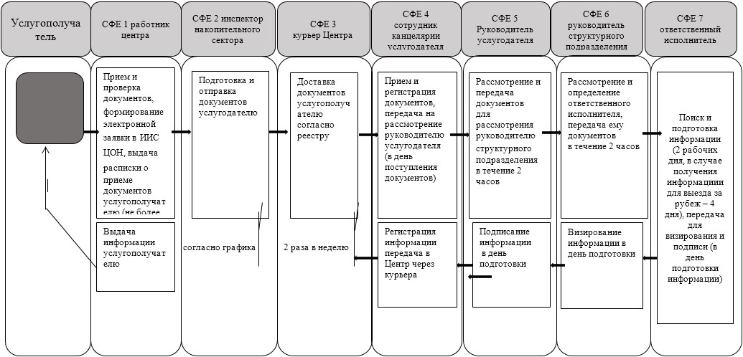

**Справочник**  
**Бизнес процессов оказания государственной услуги**  
**«Выдача информации о наличии либо отсутствии сведений**  
**по учетам Комитета по правовой статистике и специальным**  
**учетам Генеральной прокуратуры Республики Казахстан**  
**о совершении лицом преступления» при оказании услуги**  
**через портал электронного правительства**

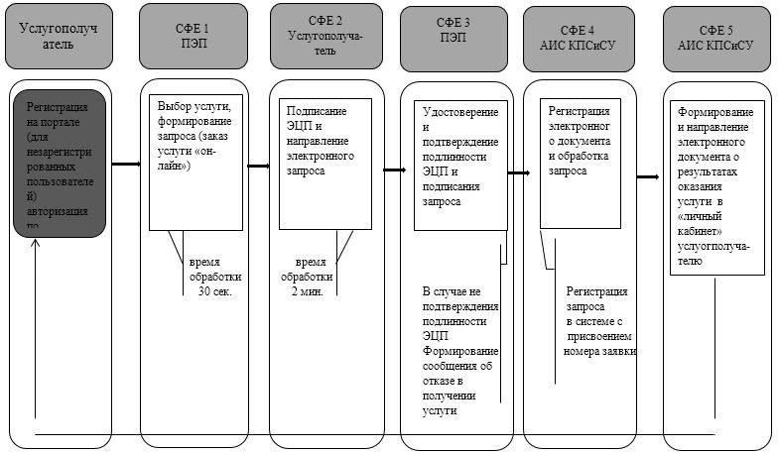

СФЕ - структурно функциональная единица

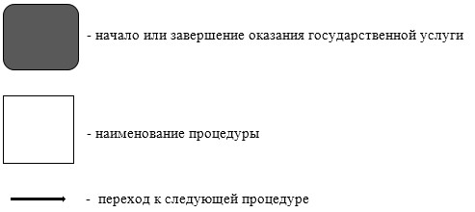

Приложение 2           
к приказу Генерального       
Прокурора Республики Казахстан  
от 1 июля 2014 года № 67

**Регламент**  
**государственной услуги «Выдача архивных справок и/или копий**  
**архивных документов в пределах архивов Комитета по правовой**  
**статистике и специальным учетам Генеральной прокуратуры**  
**Республики Казахстан и его территориальных управлений»**

**1. Общие положения**

      1. Государственная услуга «Выдача архивных справок и/или копий архивных документов в пределах архивов Комитета по правовой статистике и специальным учетам Генеральной прокуратуры Республики Казахстан и его территориальных управлений» оказывается Комитетом по правовой статистике и специальным учетам Генеральной прокуратуры Республики Казахстан и его территориальными управлениями (далее – услугодатель) в соответствии со Стандартом государственной услуги «Выдача архивных справок и/или копий архивных документов в пределах архивов Комитета по правовой статистике и специальным учетам Генеральной прокуратуры Республики Казахстан и его территориальных управлений», утвержденным постановлением Правительства Республики Казахстан от 17 мая 2014 года № 505 (далее – Стандарт).  
      2. Форма оказания государственной услуги: бумажная.  
      3. Результат оказания государственной услуги - архивная справка, архивная копия или архивная выписка, скрепленная печатью.

**2. Описание порядка действий структурных подразделений**  
**(работников) услугодателя в процессе оказания**  
**государственной услуги**

      4. Основанием для начала процедуры (действия) по оказанию государственной услуги является получение услугодателем от услугополучателя документов, согласно перечню, указанному в пункте 9 Стандарта.  
      5. Содержание каждой процедуры (действия), входящих в состав процесса оказания государственной услуги, длительность его выполнения:  
      1) сотрудник канцелярии услугодателя принимает и регистрирует документы услугополучателя, направляет их руководителю услугодателя (в день получения документов услугополучателя);  
      2) руководитель услугодателя в течение двух часов рассматривает представленные документы и направляет для определения ответственного исполнителя руководителю структурного подразделения;  
      3) руководитель структурного подразделения в течение двух часов рассматривает представленные документы, определяет ответственного исполнителя и направляет ему представленные документы;  
      4) ответственный исполнитель в течение 27 календарных дней осуществляет поиск информации по картотекам архивов услугодателя и проведение проверки по автоматизированной базе данных АИС «Специальные учеты»;  
      5) при наличии сведений в отношении запрашиваемых лиц, ответственный исполнитель в течение 1 дня подготавливает архивную справку, архивную копию или архивную выписку, при отсутствии запрашиваемых данных исполнителем готовится письменное подтверждение об отсутствии данных услугополучателю;  
      6) руководитель услугодателя подписывает архивную справку, архивную копию, архивную выписку или письменное подтверждение об отсутствии сведений услугополучателю;  
      7) сотрудник канцелярии осуществляет регистрацию архивной справки, архивной копии или архивной выписки, заверенной печатью, либо письменное подтверждение об отсутствии запрашиваемых сведений в течение 1 дня и их выдачу под расписку в журнале выдачи справок услугополучателю в течение 10 минут.  
      6. Результат процедуры (действия) по оказанию государственной услуги, который служит основанием для начала выполнения следующей процедуры (действия):  
      1) регистрация представленных услугополучателем документов в канцелярии услугодателя и передача их руководителю;  
      2) рассмотрение руководителем представленных документов и направление для рассмотрения руководителю структурного подразделения;  
      3) рассмотрение руководителем структурного подразделения представленных документов, определение ответственного исполнителя и направление ему представленных документов;  
      4) поиск информации ответственным исполнителем по картотекам архивов услугодателя и проведение проверки по автоматизированной базе данных АИС «Специальные учеты»;  
      5) подготовка ответственным исполнителем архивной справки, архивной копии или архивной выписки, либо письменного подтверждения об отсутствии запрашиваемых сведений;  
      6) подписание руководителем услугодателя архивной справки архивной копии, архивной выписки либо письменного подтверждения об отсутствии сведений услугополучателю;  
      7) регистрация и выдача сотрудником канцелярии услугодателя услугополучателю архивной справки архивной копии, архивной выписки либо письменного подтверждения об отсутствии сведений.

**3. Описание порядка взаимодействия структурных подразделений**  
**(работников) услугодателя в процессе оказания**  
**государственной услуги**

      7. Перечень структурных подразделений (работников) услугодателя, участвующих в процессе оказания государственной услуги:  
      1) сотрудник канцелярии услугодателя (прием, регистрация и передача руководителю документов, регистрация и выдача архивной справки архивной копии, архивной выписки);  
      2) руководитель услугодателя (рассмотрение документов, подписание архивной справки архивной копии, архивной выписки);  
      3) руководитель структурного подразделения услугодателя (рассмотрение документов и определение ответственного исполнителя);  
      4) ответственный исполнитель – сотрудник услугодателя (поиск сведений, проверка, подготовка архивной справки, архивной копии, архивной выписки)  
      8. Описание последовательности процедур (действий) между структурными подразделениями (работниками) услугодателя приведены в справочнике бизнес-процессов оказания государственной услуги, согласно приложению к настоящему Регламенту государственной услуги «Выдача архивных справок и/или копий архивных документов в пределах архивов Комитета по правовой статистике и специальным учетам Генеральной прокуратуры Республики Казахстан и его территориальных управлений».

Приложение               
к регламенту              
оказания государственной услуги    
«Выдача архивных справок и/или     
копий архивных документов в       
пределах архивов Комитета        
по правовой статистике и специальным  
учетам Генеральной прокуратуры     
Республики Казахстан          
и его территориальных управлений»

**Справочник бизнес-процессов оказания государственной услуги**  
**«Выдача архивных справок и/или копий архивных документов**  
**в пределах архивов Комитета по правовой статистике и**  
**специальным учетам Генеральной прокуратуры Республики**  
**Казахстан и его территориальных управлений»**

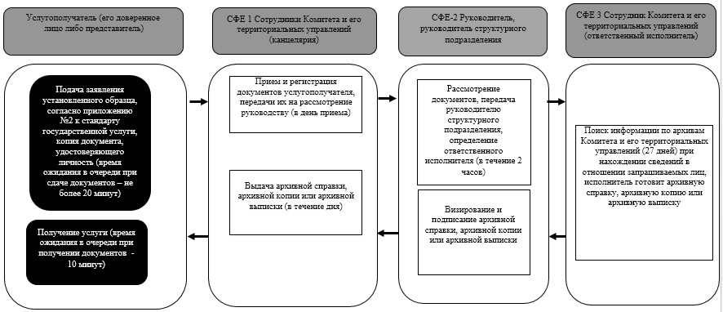

СФЕ - структурно функциональная единица

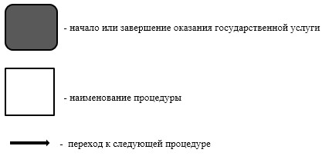

Приложение 3            
к приказу Генерального Прокурора  
Республики Казахстан        
от 1 июля 2014 года № 67

**Регламент**  
**государственной услуги**  
**«Представление правовой статистической информации»**

**1. Общие положения**

      1. Государственная услуга «Представление правовой статистической информации» оказывается Комитетом по правовой статистике и специальным учетам Генеральной прокуратуры Республики Казахстан и его территориальными управлениями (далее – услугодатель) в соответствии со Стандартом государственной услуги «Предоставление правовой статистической информации», утвержденным постановлением Правительства Республики Казахстан от 17 мая 2014 года № 505 (далее – Стандарт).  
      2. Форма оказания государственной услуги: бумажная.  
      3. Результат оказания государственной услуги – правовая статистическая информация (далее – информация).

**2. Описание порядка действий структурных**  
**подразделений (работников) услугодателя в процессе**  
**оказания государственной услуги**

      4. Основанием для начала процедуры (действия) по оказанию государственной услуги является получение услугодателем предоставленных документов услугополучателя, необходимых для оказания государственной услуги, в соответствии с пунктом 9 Стандарта.  
      5. Содержание каждой процедуры (действия) процесса по оказанию государственной услуги и длительность ее выполнения:  
      1) прием, регистрация в информационной системе сотрудником канцелярии услугодателя в течение 30 минут предоставленных документов услугополучателя, необходимых для оказания государственной услуги и направление их руководителю услугодателя;  
      2) рассмотрение руководителем услугодателя в течение двух часов предоставленных документов услугополучателя, необходимых для оказания государственной услуги и направление руководителю структурного подразделения;  
      3) рассмотрение руководителем структурного подразделения в течение двух часов предоставленных документов услугополучателя, необходимых для получения услуги, определение ответственного исполнителя и направление ему документов;  
      4) поиск и подготовка ответственным исполнителем информации на основании сведений, имеющихся в Единой унифицированной статистической системе в течение 14 календарных дней;  
      5) визирование информации у руководителя структурного подразделения в день подготовки информации;  
      6) подписание у руководителя услугодателя информации в день подготовки информации;  
      7) регистрация и выдача сотрудником канцелярии в течение 15 минут справки при личном посещении услугополучателя под расписку в журнале учета выдачи и регистрации выданной информации.  
      6. Результат процедуры (действия) по оказанию государственной услуги, который служит основанием для начала выполнения следующей процедуры:  
      1) регистрация представленных документов услугополучателя, необходимых для оказания государственной услуги, в канцелярии услугодателя и передача их руководителю;  
      2) резолюция руководителя услугодателя для рассмотрения руководителю структурного подразделения;  
      3) резолюция руководителя структурного подразделения для рассмотрения ответственному исполнителю;  
      4) подготовка ответственным исполнителем информации и передача его для визирования руководителю структурного подразделения и для подписания руководителю услугодателя;  
      5) регистрация в канцелярии и выдача информации услугополучателю.

**3. Описание порядка взаимодействия структурных подразделений**  
**(работников) услугодателя в процессе оказания государственной**  
**услуги**

      7. Перечень структурных подразделений структурных подразделений (работников) услугодателя, которые участвуют в процессе оказания государственной услуги:  
      1) сотрудник канцелярии услугодателя (принимает и регистрирует документы от услугополучателя, регистрирует и выдает информацию услугополучателю);  
      2) ответственный исполнитель (осуществляет поиск и подготовку информации);  
      3) руководитель структурного подразделения (определяет ответственного исполнителя, визирует подготовленную ответственным исполнителем информацию);  
      4) руководитель услугодателя (рассматривает поступившие документы, подписывает информацию).  
      8. Описание последовательности процедур (действия) между работниками с указанием длительности каждой процедуры:  
      1) прием и регистрация в течение 30 минут предоставленных документов услугополучателя, направление их руководителю услугодателя;  
      2) рассмотрение и передача в течение двух часов документов руководителем услугодателя руководителю структурного подразделения;  
      3) рассмотрение и передача в течение двух часов документов руководителем структурного подразделения ответственному исполнителю;  
      4) поиск и подготовка информации ответственным исполнителем в срок не более 14 календарных дней со дня получения предоставленных услугополучателем документов;  
      5) визирование информации у руководителя структурного подразделения в день подготовки информации, подписание информации у руководителя услугодателя;  
      6) регистрация и выдача информации.  
      Описания последовательности процедур (действий) между структурными подразделениями (работниками) услугодателя приведены в справочнике бизнес-процессов оказания государственной услуги, согласно приложению к настоящему Регламенту государственной услуги «Представление правовой статистической информации».

Приложение              
к Регламенту государственной услуги  
«Предоставление правовой       
статистической информации»

**Справочник**  
**Бизнес процессов оказания государственной услуги**  
**«Предоставление правовой статистической информации**

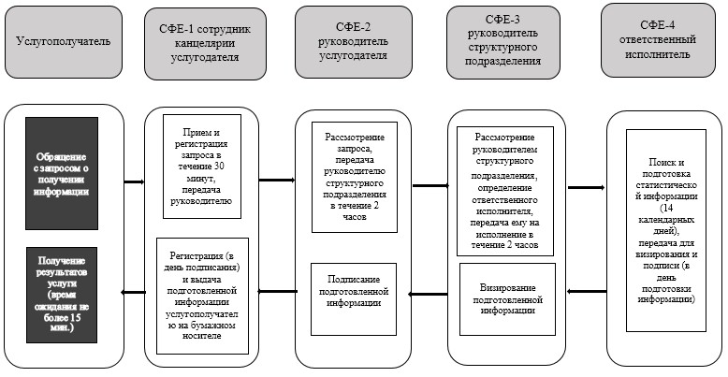

СФЕ - структурно функциональная единица

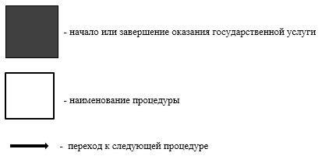

Приложение 4            
к Приказу Генерального Прокурора  
Республики Казахстан        
от 1 июля 2014 г. № 67

**ПЕРЕЧЕНЬ**  
утративших силу некоторых приказов  
Генерального Прокурора Республики Казахстан

      1) приказ Генерального Прокурора Республики Казахстан от 5 октября 2010 года № 63 «Об утверждении регламента государственной услуги «Выдача справки о наличии либо отсутствии судимости» (зарегистрированный в Реестре государственной регистрации нормативных правовых актов за № 6615 и опубликованный в газете «Казахстанская правда» от 27 апреля 2011 года № 140 (26561));  
      2) приказ Генерального Прокурора Республики Казахстан от 16 ноября 2011 года № 107 «Об утверждении регламента государственной услуги «Выдача архивных справок и/или копий архивных документов в пределах архивов Комитета по правовой статистике и специальным учетам Генеральной прокуратуры Республики Казахстан и его территориальных подразделений» (зарегистрированный в Реестре государственной регистрации нормативных правовых актов за № 7338 и опубликованный в газете «Казахстанская правда» от 3 апреля 2012 года № 87-88 (26906-26907));  
      3) приказ Генерального Прокурора Республики Казахстан от 15 декабря 2011 года № 139 «Об утверждении регламента государственной услуги «Представление правовой статистической информации» (зарегистрированный в Реестре государственной регистрации нормативных правовых актов за № 7383 и опубликованный в газете «Казахстанская правда» от 3 апреля 2012 года № 87-88 (26906-26907)).

© 2012. РГП на ПХВ «Институт законодательства и правовой информации Республики Казахстан» Министерства юстиции Республики Казахстан